План самостоятельной работы учащегося 3 класса по познанию мира
I четверть
Урок | № 2
Тема | Живая природа. Как погода влияет на человека?
Цель | Ученик научится определять влияние погодно-климатических условий на жизнь человека
Краткий тезисный конспект | Запомни:  Катаклизм (глобальная катастрофа) — резкий перелом в характере и условиях органической жизни на обширном пространстве земной поверхности под влиянием разрушительных атмосферных и вулканических процессов.
Задания для учащихся (классная работа) | открой учебник по познанию мира стр.8  Рассмотри природные явления, которые изображены в учебнике. Какие ещё разрушительные природные явления ты знаешь? Расскажи.  прочитай в учебнике стр.8-9  в зеленой тетради запиши в таблицу геологические и природно-климатические катаклизмы (учебник стр.9)
Задания для учащихся (домашняя работа) | посмотри видео о разных катаклизмах, пройдя по ссылке:  https://www.youtube.com/watch?v=gg_vxCkfG20  https://www.youtube.com/watch?v=h7zGy022a-I  открой учебник по познанию мира  прочитай стр.8-9  в зеленой тетради запиши катаклизмы, которые изображены на рисунках:  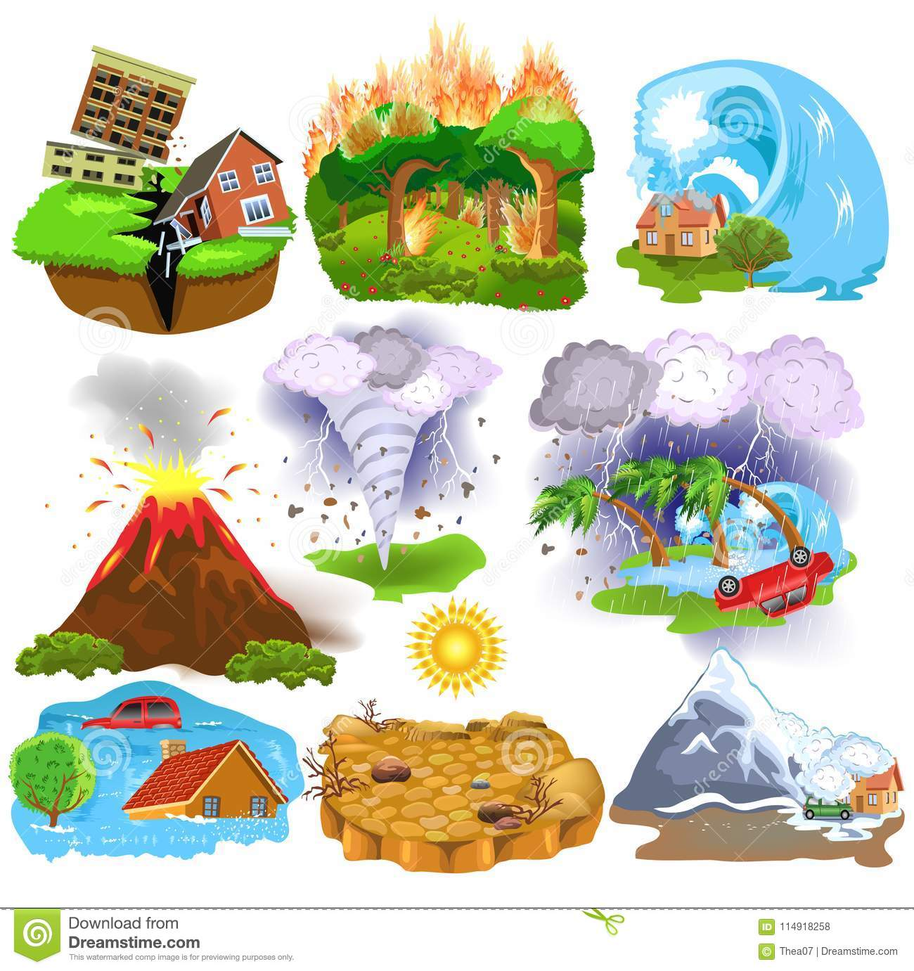
Обратная связь | отправляешь выполненные задания…

Разработчик: Медведева Т.Г., учитель начальных классов КГУ «ОШ» № 117 при поддержке ГНМЦНТО Управления образования г.Алматы

